### Протокол совещания по обсуждению Послания Главы Республики Дагестан Владимира Васильева Народному Собранию Республики Дагестан 20 марта 2019 года в МБДОУ «Тукитинский детский сад «Радуга»

### 01апрель 2019 года в

### Повестка дня:

### 1 Обсуждение Послания Главы Республики Дагестан Владимира Васильева Народному Собранию Республики Дагестан 20 марта 2019 года .

### D:\Мои документы\IMG_7957.JPG

В обсуждении участвовали работники МБДОУ «Тукитинский детский сад «Радуга»одним из ключевых стало обсуждение решений проблем в сфере образования строительство новых школ

и детских садов.

Работники детского сада смотрели трансляцию Послания главы республики. Нельзя не отметить, что все присутствующие были к общению, активны и с энтузиазмом поднимали насущные темы ,делились приятными впечатлениями от услышанного.Особенно радуют воспитателей намечаемые изменения в сфере образования , а именно строительство и ремонт школ и учреждений дошкольного образования. Собранию Республики Дагестан 20 марта 2019 года .

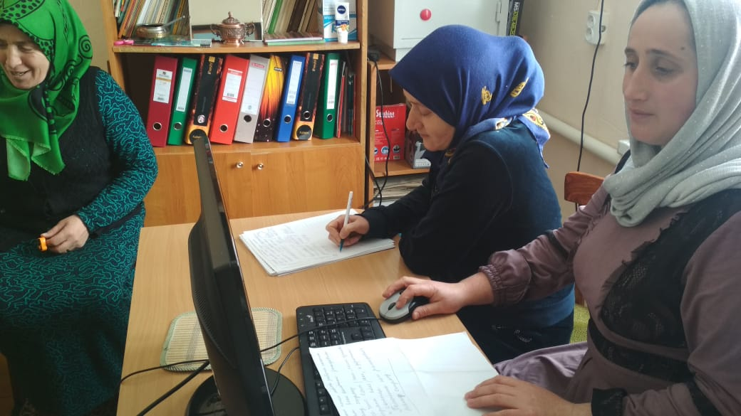

Дала свою оценку Посланию заведующаяМБДОУ «Тукитинский детский сад «Радуга» Абдулбакирова Заира Магомедовна .С самого начала своего Послания Глава РД Владимир Васильев обозначил задачу стоящую перед руководителями-- это обеспечение его безопасности , занятости , роста доходов ,качественного образования и медицинской помощи .

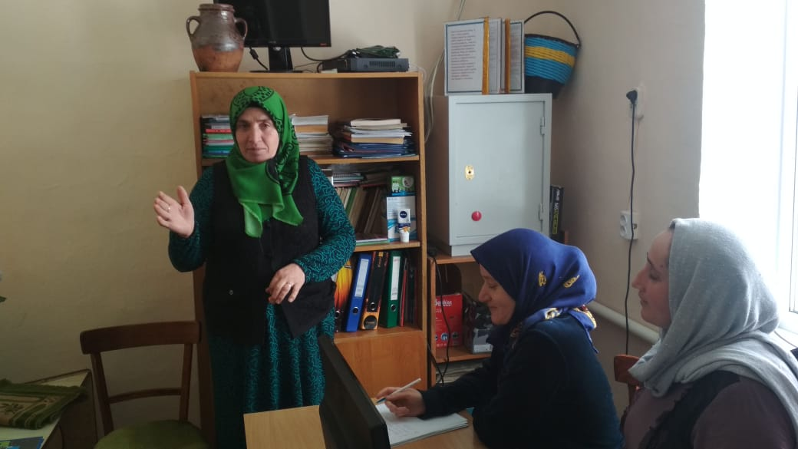

Также затронуты вопросы трудоустройства инвалидов, создания условий для трудовой и профессиональной реабилитации, обучения востребованным на рынке специальностям и навыкам. 